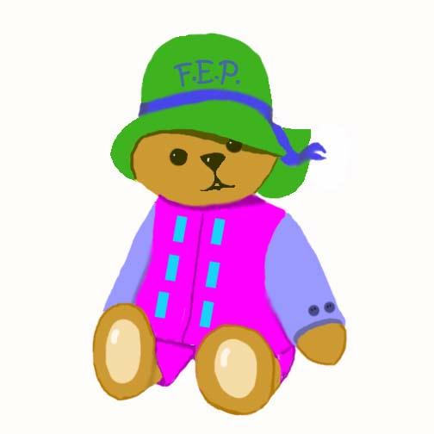

Name/Nombre Date/Fecha__________________

 | Goals  Metas | Plan of action  Plan de acción | What happened?  ¿Que sucedió?

Children/Niños

Family/Familia
Health/Salud

Parents/Padres Date/Fecha__ ____

Teacher/Maestra _____

OFFICE/OFICINA 596-1994

